TW-QY05B 透明液压传动PLC控制实验台

一、主要技术参数
1、电源：AC220V 50Hz（市电）；
2、直流电源：输入AC220V 输出AC24V/2A；
3、可编程控制器（PLC）：三菱FX1S－20MR主机 ；
12输入 8输出（继电器输出方式）；
4、液压实验油泵嵌入式电机功率：400W 配有专用的稳压直流电机调速器
调速范围：0－1450r/min
5、转速表：显示实验时电机工作的转速
6、实验工作时离液压实验台1.5m远处噪声≤58dB。
7、实验油路液流压力要求需0.3－0.8Mpa（油泵最高压力：Pmax=1.5Mpa）
8、电磁换向阀：DC24V 吸力30N
9、继电器输出模块，2组独立继电器控制输出；
10、实验台外型尺寸：1500mm×600mm×1700mm
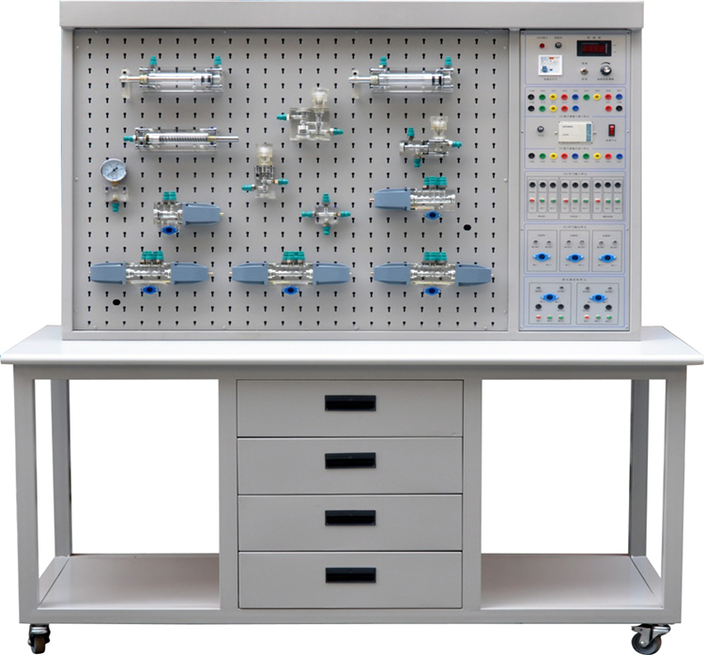
二、主要特点
1、液压PLC控制实验台主要由实验桌、实验台、液压元件和电器控制器件、可编程控制器（PLC）等组件组成。
2、实验桌、实验台为铁质双层亚光密纹喷塑结构，实验桌抽屉内存放液压元件等。
3、配备全常用液压元件：每个液压元件均装有弹性插脚，可方便、随意地将液压元件安插在面板上（面板为“网板型”铁板冲压成型）。油路搭接采用快换接头，拆接方便，不漏油。
4、实验元件均为进口透明有机材料制成，便于了解掌握几十种常用液压元件的结构，性能及用途。掌握几十种基本回路的工作原理，实验组装回路快捷、方便。
5、电气主控单元采用PLC可编程序控制器控制，可与PC微机通讯实现微机智能控制，同时以液压回路为控制对象，加强对PLC控制可编程序控制器的学习及应用。
6、实验控制单元也可以采用独立的继电器控制单元进行电气控制，通过比较，突出PLC可编程序控制的优越性和先进性，加深对PLC编程器的了解与掌握。
三、液压基本实验的换向回路
1、用手动换向阀的换向回路。
2、用中位机能换向阀的用锁回路。
3、用液控平向阀的闭锁回路。
4、压力调定回路。
5、二级压力控制回路。
6、用减压阀的减压回路。
7、用增压缸的增压回路。
8、用H型换向阀的卸载回路。
9、进油节流调速回路。
10、回油节流调速回路。
11、调速齿轮泵的换向调速回路。
12、调速齿轮泵和调速阀组成的复合调速回路。
13、流量阀短接的速度换接回路。
14、用调速阀串连联的二次进给同路。
15、用调速阀并联的二次进给同路。
16、用顺序阀的顺序动作回路。
17、用压力继电回的顺序动作回路。
18、用行程开关控制的顺序动作回路。
19、用行程换向阀的顺序动作回路。
20、串联液压缸的同步回路。
四、部分液压元件展示：
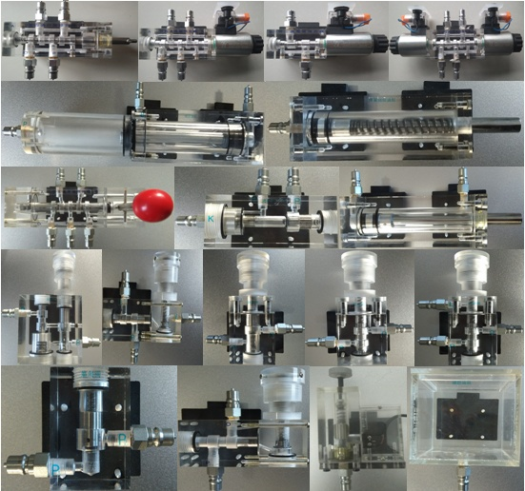
五、透明液压配置清单（按每台配置）
序号 | 分 类 | 元 件 名 称 | 数 量
1 | 实验台 | 实验台 | 1
2 | 实验支架 | 实验柜（桌） | 1
2 | 实验支架 | 桌面 | 1张
3 | 泵站  （装在实验台内） | 嵌入式拖动直流电机 | 1
3 | 泵站  （装在实验台内） | 专用直流电源及调速控制电路 | 1
3 | 泵站  （装在实验台内） | 高精度数字转速表 | 1
3 | 泵站  （装在实验台内） | 齿轮油泵 | 1
3 | 泵站  （装在实验台内） | 油箱 | 1
4 | 组合透明元件 | 双作用油缸（带行程撞块） | 2
4 | 组合透明元件 | 弹簧回位油缸 | 1
4 | 组合透明元件 | 增压油缸 | 1
4 | 组合透明元件 | 辅助油箱 | 1
4 | 组合透明元件 | 单向阀 | 2
4 | 组合透明元件 | 液控单向阀 | 2
4 | 组合透明元件 | 溢流阀（直动式） | 2
4 | 组合透明元件 | 节流阀（直动式） | 1
4 | 组合透明元件 | 调速阀 | 2
4 | 组合透明元件 | 顺序阀 | 2
4 | 组合透明元件 | 减压阀 | 1
4 | 组合透明元件 | 二位二通电磁换向阀 | 1
4 | 组合透明元件 | 二位四通电磁换向阀 | 2
4 | 组合透明元件 | “O”型三位四通电磁换向阀 | 1
4 | 组合透明元件 | “H”型三位四通电磁换向阀 | 1
4 | 组合透明元件 | “M”型三位四通电磁换向阀 | 1
4 | 组合透明元件 | 二位四通行程换向阀 | 1
4 | 组合透明元件 | 三位五通手动换向阀 | 1
4 | 组合透明元件 | 压力继电器 | 1
4 | 组合透明元件 | 压力表 | 3
4 | 组合透明元件 | 微动行程开关（常开、常闭） | 2
4 | 组合透明元件 | 三通 | 10
5 | 附 件 | 油壶（装液压油） | 1个
5 | 附 件 | 油盘 | 1个
5 | 附 件 | 透明液压皮管 φ8*5（带自锁接头） | 22条
5 | 附 件 | 专用液压油 | 10斤
6 | 电器配件 | 电磁阀通用连接线 | 3条
6 | 电器配件 | 压力继电器插头线（装在原件上） | 1条
6 | 电器配件 | 编程电缆（三菱） | 1条
6 | 电器配件 | 螺丝刀3×80 （一字、十字） | 各1把
6 | 电器配件 | 剪刀 | 1把
6 | 电器配件 | 活动板手 | 1把
6 | 电器配件 | 尖嘴钳 | 1把
6 | 电器配件 | 内六角扳手M5 | 1把
6 | 电器配件 | 内六角扳手M6 | 1把
6 | 电器配件 | 内卡簧钳 | 1把
6 | 电器配件 | 外卡簧钳 | 1把
9 | 资料 | 实训使用说明书 | 1册
9 | 资料 | 三菱PLC编程软件与控制程序（网络传输） | 1份

